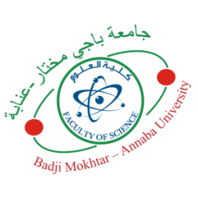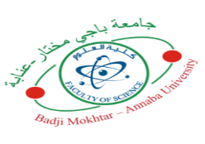
جـــامعة بــاجــي مختــار- عنــابـة
كلية العلوم
قسم الفيىزياء

University Badji Mokhtar-Annaba
Faculty of sciences
Department of Physics

Module | Enseignant | Date | Salle | Horaire
Polymère et céramique | Mme Dekhil.L | 14/05/2026 | Salle 07 | 10h00
Propriétés des matériaux | Mme Touati.I | 17/05/2026 | Salle 07 | 10h00
Dispositifs à semi-conducteur | Mr Touam.T | 18/05/2026 | Salle 07 | 10h00
Propriété intellectuelle et communication scientifique | Mr Doghmane.H | 18/05/2026 | Salle 07 | 12h30
Méthodes de caractérisation et d’analyse des matériaux1 | Mme Alleg.S | 20/05/2026 | Salle 07 | 10h00
Matériaux pour l’énergie | Mme Ammiali.K | 21/05/2026 | Salle 07 | 10h00
Intelligence artificielle et machine learning2 | Mr Khoualdi | 21/05/2026 | Salle 07 | 12h30
Métaux et alliages | Mme Chouf.S | 24/05/2026 | Salle 07 | 10h00
Capteurs et instrumentation | Mr Kouhlane.Y | 25/05/2026 | Salle 07 | 10h00
Planning des Examens du S2 (2025-2026)
Master 1 ****Physique des Matériaux ****

